Практическая работа: “Практическая работа №2_Linux”

Выполнил: Динисламов Руслан
Группа: 923
Преподаватель: Сафиулин Р.В

Директории
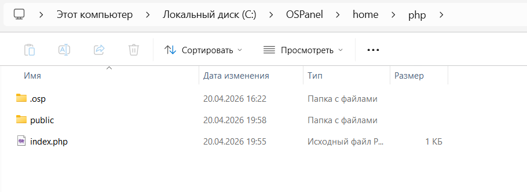
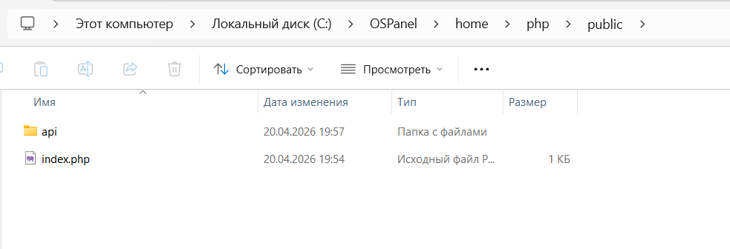

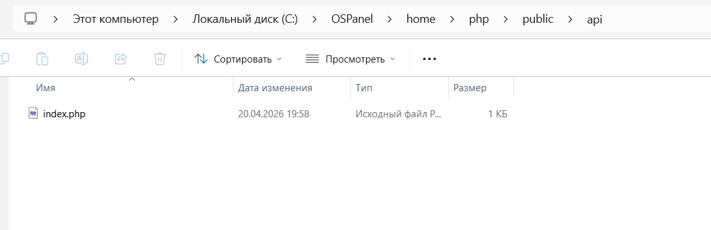

Работа локальных сайтов
Версия: “php”

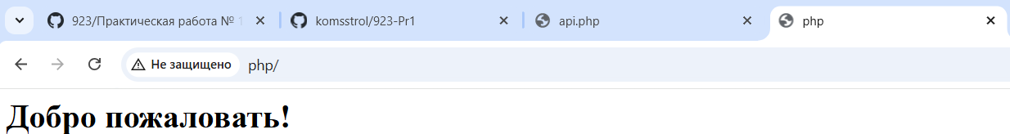

Версия: “api”
